| Time [minutes] | Number of Floating Leaf Disks | | |
| --- | --- | --- | --- |
| Cup 1 | Cup 2 | Cup 3 |
| 0 | 0 | 0 | 0 |
| 1 |  |  |  |
| 2 |  |  |  |
| 3 |  |  |  |
| 4 |  |  |  |
| 5 |  |  |  |
| 6 |  |  |  |
| 7 |  |  |  |
| 8 |  |  |  |
| 9 |  |  |  |
| 10 |  |  |  |
| ... |  |  |  |

**FOTOSYNTESEFORSØG:**

DATA :

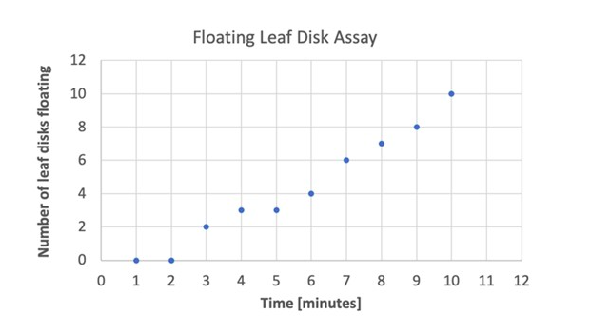

**Behandling af Data:**

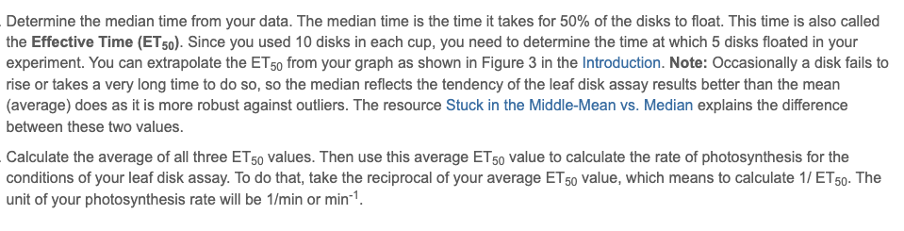

**Vurdering af Data/Diskussion.**

1. Hvad foregår der i fotosyntesen
2. Hvorfor er det vigtigt at der er bagepulver i vandet til forsøget
3. Hvorfor skal bladstykkerne klippes ud i runde stykker som er ens?
4. Hvad er formålet med det trin hvor bladstykkerne kommer i en engangssprøjte?
5. Hvorfor tilsætte en dråbe sæbe til vandet i forsøgsglasset?
6. Hvorfor stiger bladstykkerne op til toppen af vandt?
7. Hvor hurtigt foregår fotosyntesen. (Beregnet ud fra jeres kurve og ET 50 Værdien – se tekst ovenfor)